2017年教工围棋比赛圆满落幕

1月17日上午8点，我校2017年教职工围棋赛在主校区7教C段306拉开序幕。比赛采用同分相遇制。经过3轮紧张激烈的比赛，物理学院的沈践老师以全胜的战绩获得第1名，数学院的许振宇老师和化学院的孙旦子老师分获2、3名。

本次比赛安排在放假伊始，老师们结束了一个学期的艰辛工作，以轻松的心情投入比赛。棋局外畅叙友情，棋盘上一丝不苟，胜固欣然，败亦可喜，赛场上始终洋溢着友好、专注、激烈的气氛。本次比赛丰富了教职工业余文化生活，增进了同事友谊，受到了老师们的一致欢迎。

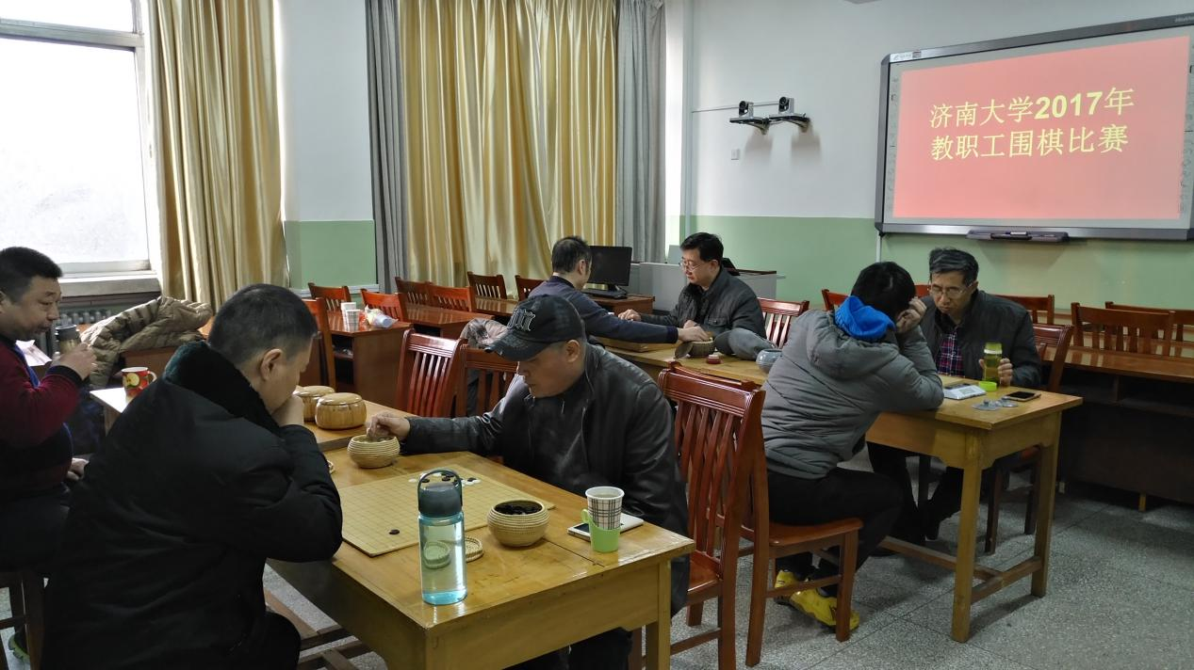

赛场掠影

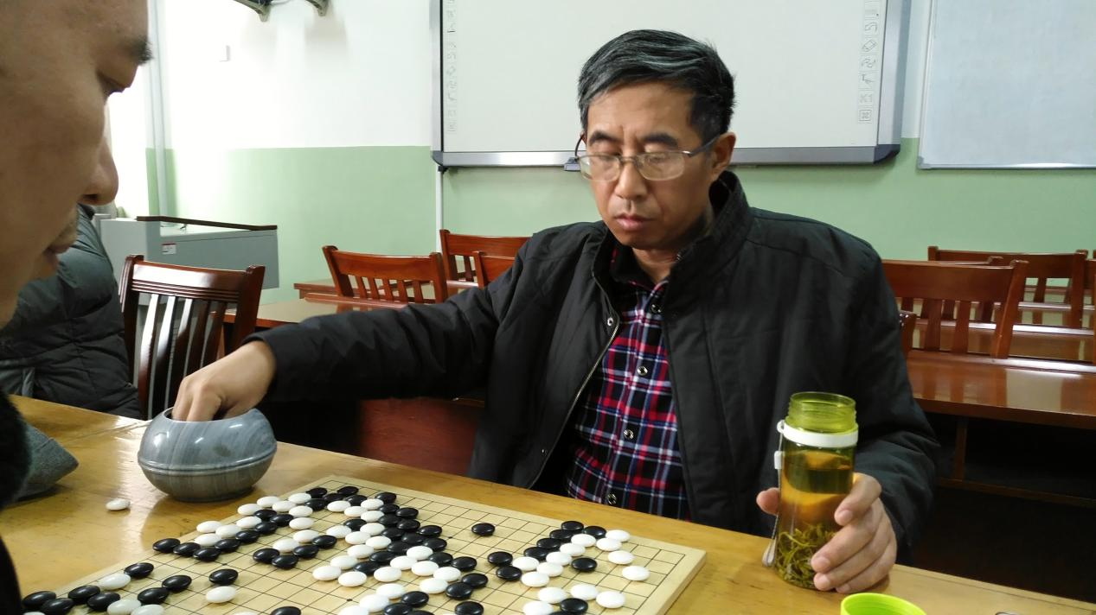

第1名 沈践老师

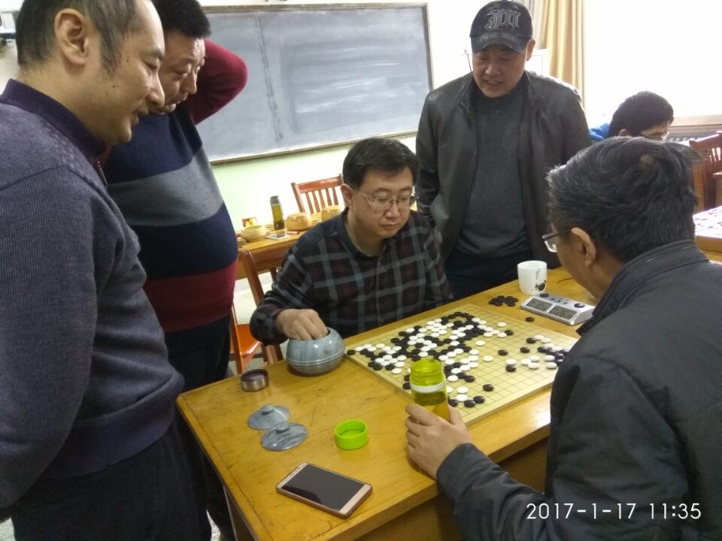

引人关注的冠军争夺战（中为第2名许振宇老师）

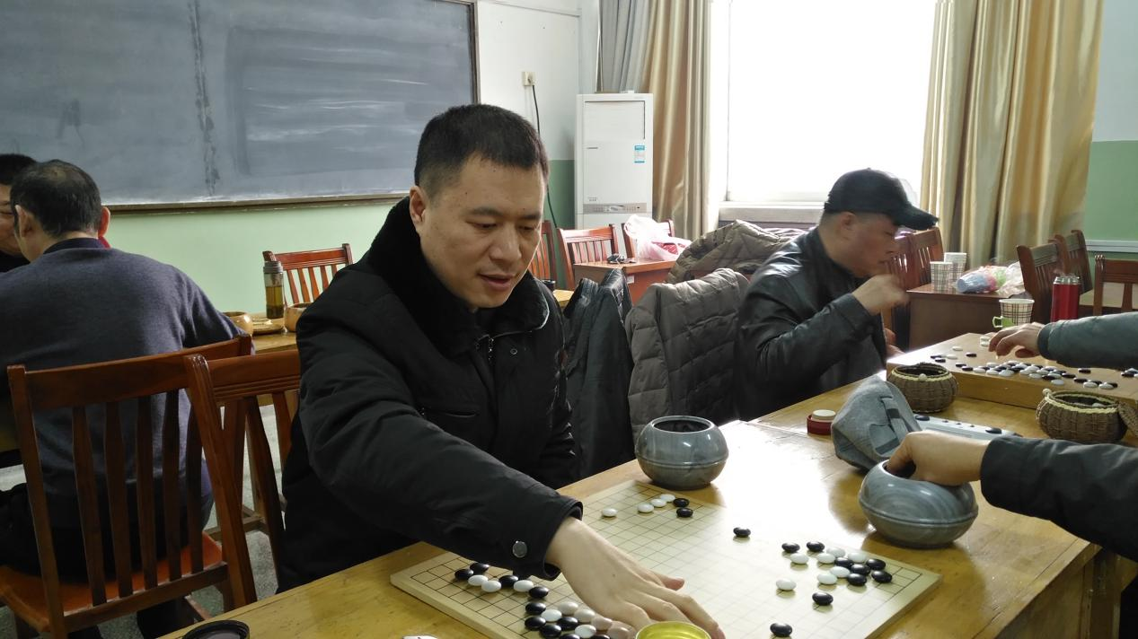

第3名 孙旦子老师